Фотоотчёт

в подготовительной группе «Смешарики»

**ПРАЗДНИК, ПОСВЯЩЕННЫЙ 1 СЕНТЯБРЯ.**

***Приключения на полянке знаний****.*

**Цель**: Формировать представления о праздничных днях. Развивать эмоциональную сферу, любознательность, память, доброжелательное отношение к окружающей природе. Стимулировать детей к началу образовательной деятельности. Развивать дружеские взаимоотношения между детьми.

Праздник знаний в сентябре.

Этот праздник всех важней,

Этот праздник всех детей.

Этот день у нас повсюду

Отмечает вся страна.

Этот день он самый лучший,

Добрый день календаря!

Вновь начался учебный год,

И группа нас родная ждёт.

Нас ждут тетрадки, ручки, краски.

И знаний много. Вот так сказка!

- Кто пришёл к нам в детский сад

И с друзьями встрече рад?

-Это я, это я, это все мои друзья!

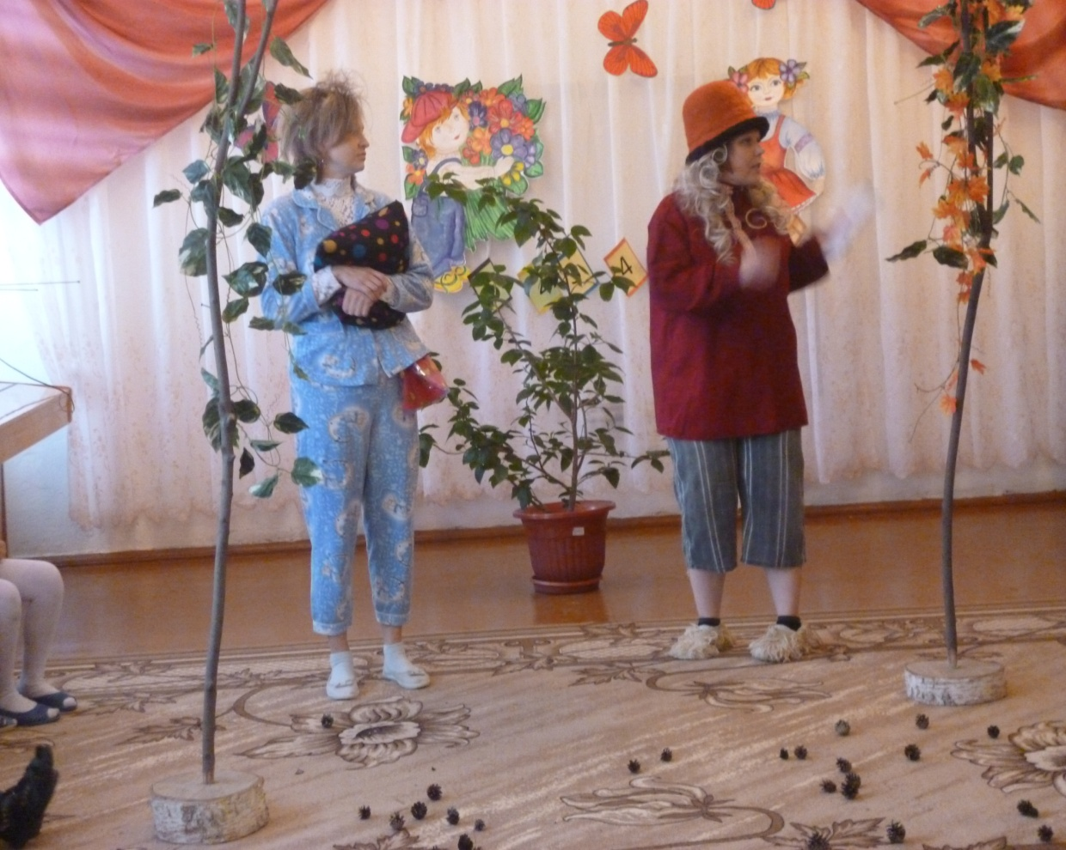

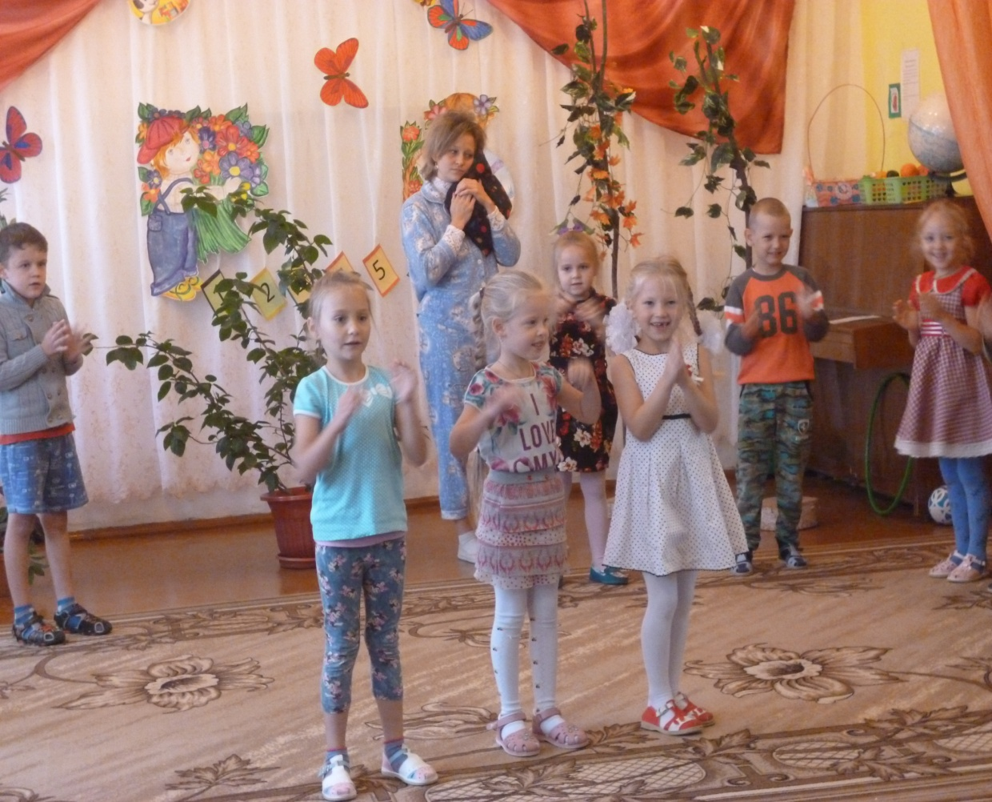

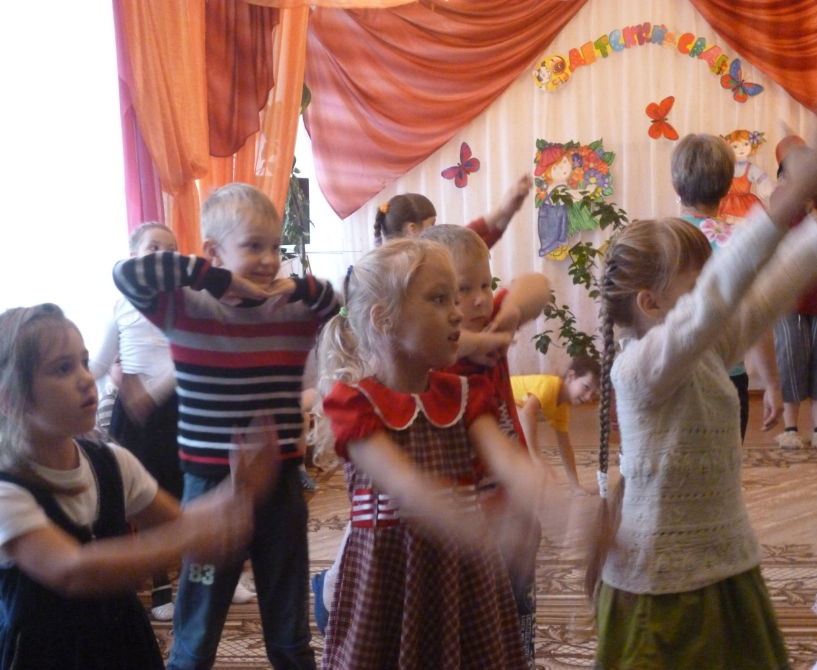

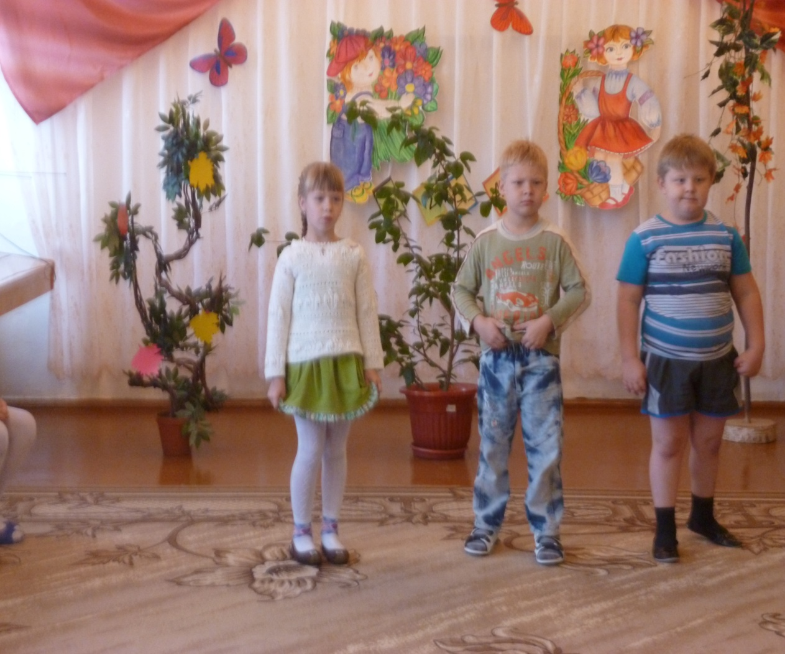

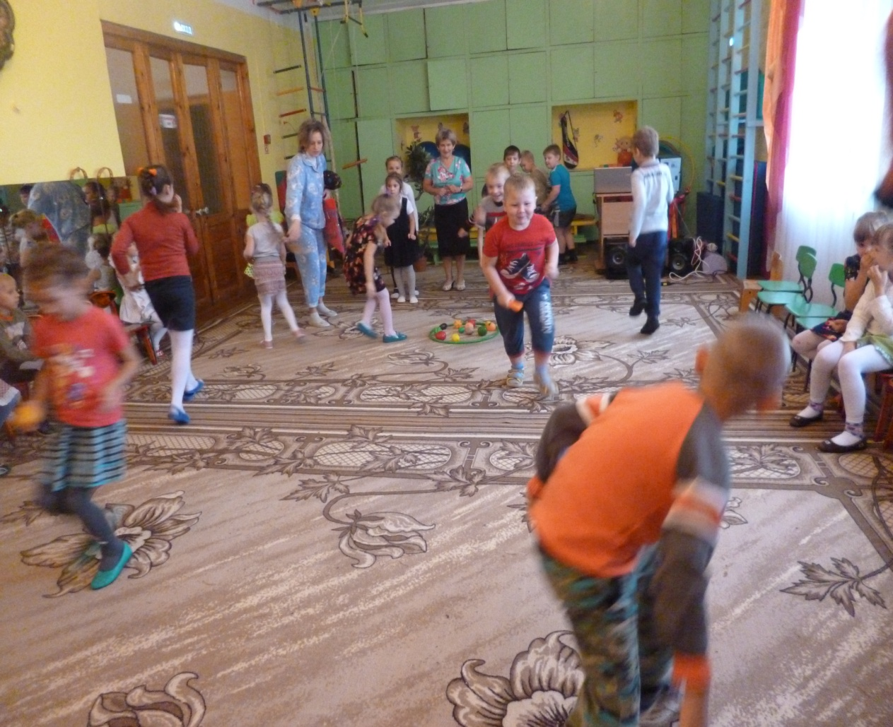

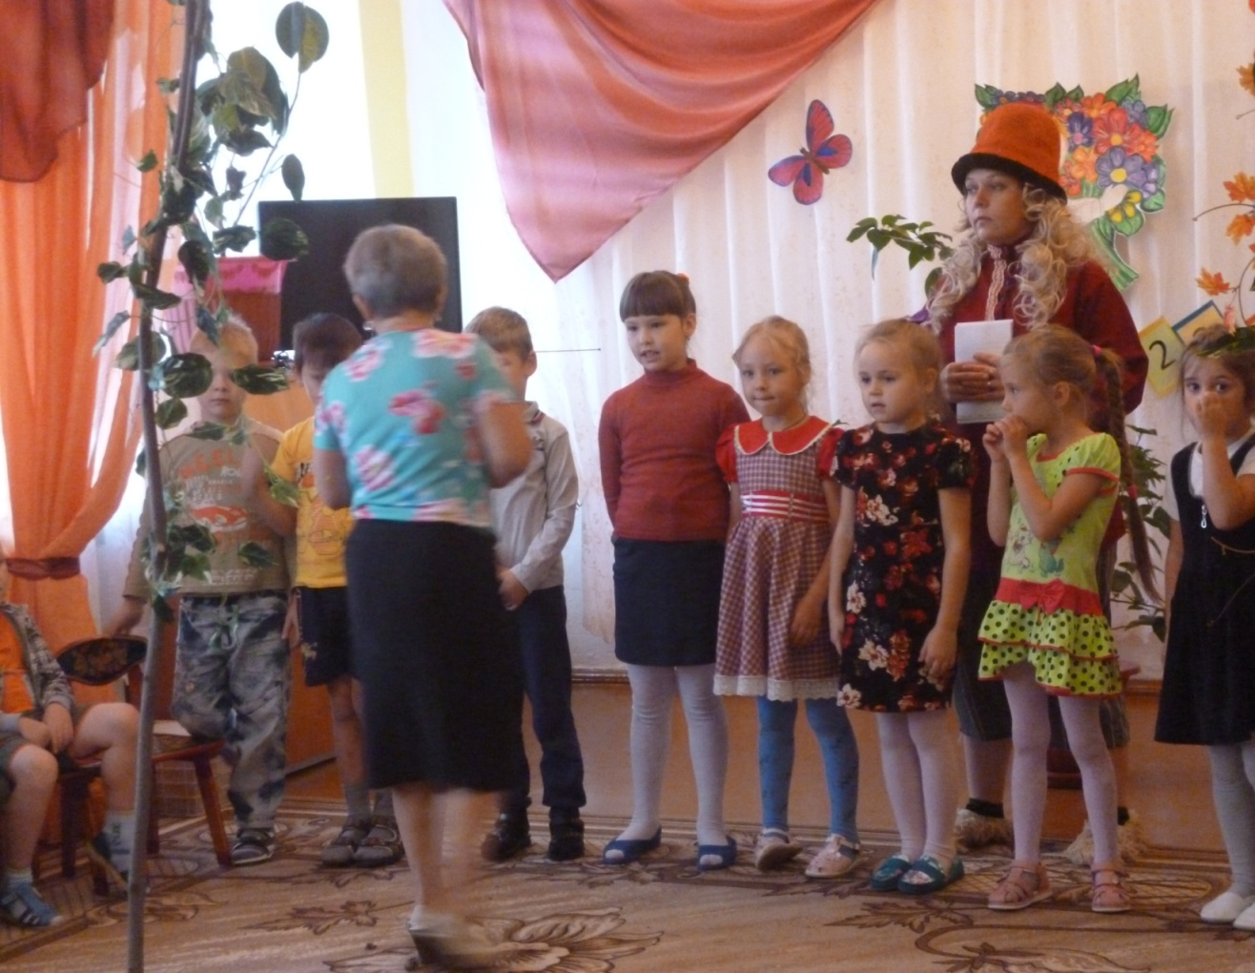

Чтобы наполнить мешок знаниями, надо немало потрудиться: ответить на вопросы царицы Математики, матушки Природы, Бабушки  -загадушки.

Славно мы повеселились,  
Ещё крепче подружились.  
Поплясали, поиграли  
Все вокруг друзьями стали.

 Как маленькую детскую планету  
Мы запускаем шар воздушный этот.  
Лети, лети в глубины мирозданья.  
Сегодня праздник наш – День знаний!